**ПРИДОМОВАЯ ТЕРРИТОРИЯ МНОГОКВАРТИРНЫХ ДОМОВ ПО УЛИЦЕ МОЛОДЕЖНАЯ Д.1, Д.3, Д.5 В С.ДОЛМАТОВО**

(ОБЩАЯ ПЛОЩАДЬ УЧАСТКА 7140 М2 )

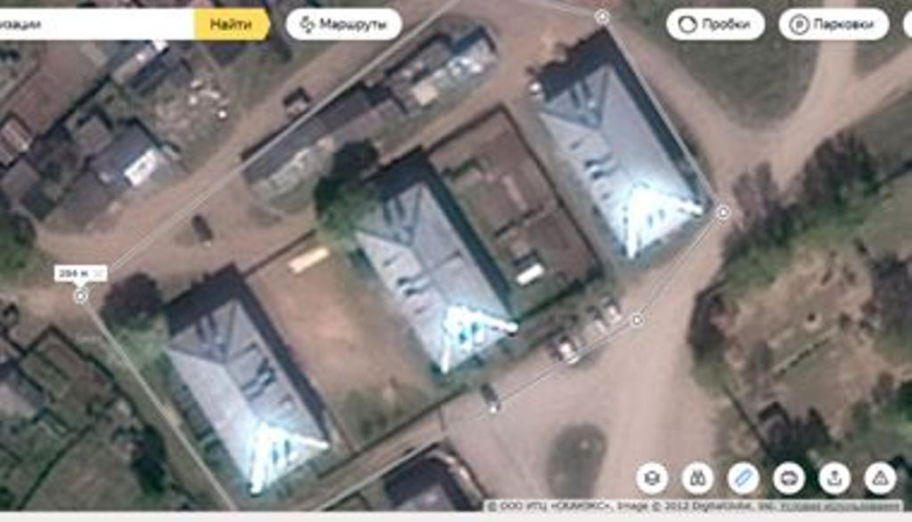

Условные обозначения:

1 – многоквартирный дом;

2 – существующая парковка;

3 – асфальтовая дорожка (площадь 75 м2 (3 дорожки*25м2);

Н – нежилое строение;

Г – грунтовое покрытие.